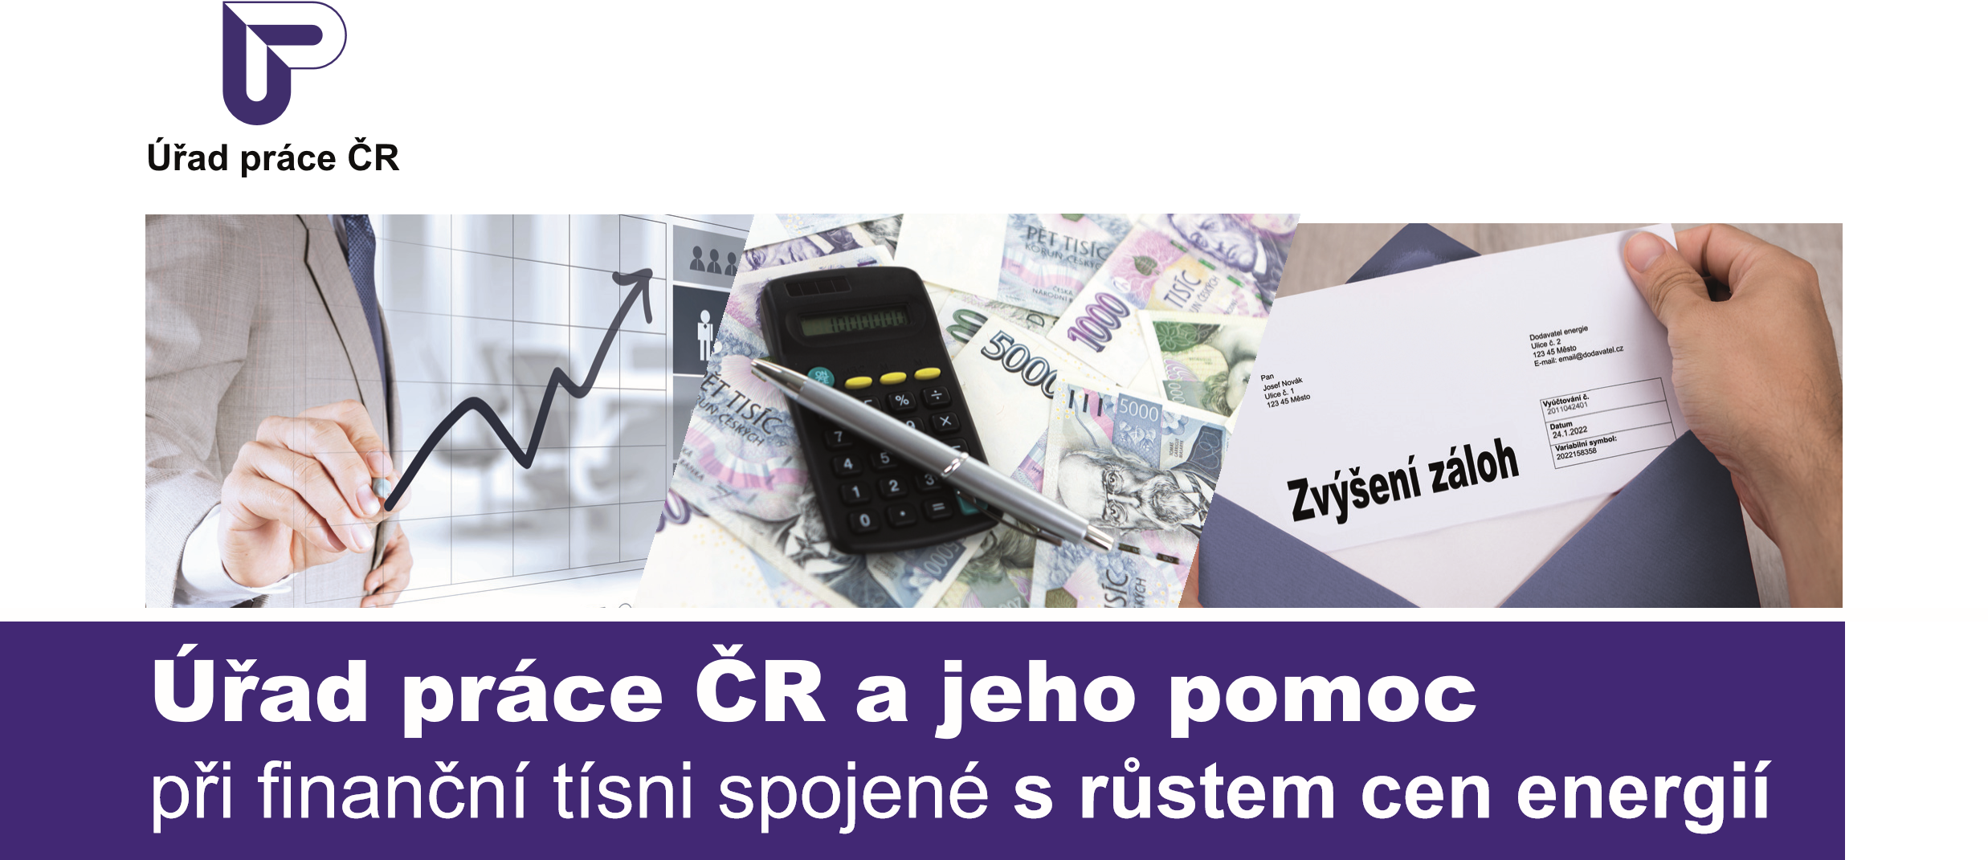
Patříte mezi ty, kterým výrazně vzrostly výdaje spojené s chodem domácnosti a nemáte dostatek prostředků na jejich placení? Požádejte Úřad práce ČR o pomoc.

Příspěvek na bydlení
Primární pomoc státu určená těm, kteří mají kvůli nízkým příjmům potíže s úhradou nákladů na bydlení. Nárok na příspěvek na bydlení má vlastník nebo nájemce bytu či domu, jestliže 30 % (v Praze 35 %) příjmů nestačí na zaplacení nájmu a nákladů souvisejících s bydlením.
Více informací naleznete na www.uradprace.cz/web/cz/prispevek-na-bydleni.
Státní sociální podpora - kontakty
KoP Turnov 950 160 241, 242, 243, KoP Semily 950 160 502, 251, 505
KoP Jablonec nad Nisou 950 120 566, 521, 554

Mimořádná okamžitá pomoc
Prostřednictvím mimořádné okamžité pomoci Vám může být poskytnuta pomoc v situacích nepříznivého a mimořádného charakteru, kdy je potřeba poskytnout ji bezprostředně. Například se může jednat o situace spojené s finančními problémy v důsledku úhrady nedoplatku za vyúčtované energie.
KoP v TURNOVĚ agenda Hmotné nouze čísla dveří 320/2 a 321/1,
kontakt 950 160 272, 273, 274, 275

Pokud potřebujete pomoc s vyplněním žádosti o nepojistné sociální dávky, obraťte se na Call centrum ÚP ČR na tel. číslo: 800 77 99 00 (bezplatná linka) nebo na callcentrum@uradprace.cz. Vyplněné žádosti můžete podat elektronicky (přes Identitu občana, datovou schránkou nebo s uznávaným elektronickým podpisem), zaslat poštou či doručit osobně na příslušné kontaktní pracoviště ÚP ČR.
www.uradprace.cz

